Что сделать, чтобы заработала телефония в менеджерской программе.

1. Войдите в менеджерской программе в справочник исполнителей. Откройте какого-нибудь исполнителя и посмотрите, есть ли № телефона в его контактных данных.
2. Нажмите правую кнопку мыши, наведя ее на контактные данные исполнителя.
3. Появится меню, где вам будет предложено позвонить.
4. Выберите «позвонить».
5. На экране появится черный телефон.
6. Если черный телефон не появился, скажите мне.
7. Если черный телефон появился, номер набрался и все в порядке, то ничего делать дальше не надо.
8. Если он чего-то просит в этом окне:

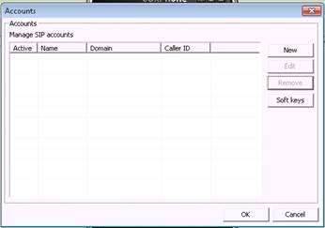

Нужно сделать следующее:

1. В появившемся окне нажать NEW
2. Затем появится следующее окно, которое надо заполнить так (заменив BLABLABLA на свое имя, adminacc на свой логин, password – на свой пароль). Затем сохраняем настройки и смотрим, что будет. По идее долно заработать

